“有理数的减法”同课异构

——双流区李中军名师工作室与棠湖中学空港校区教师同课异构
2018年9月25日下午，工作室全体成员相聚成都信息工程大学实验学校（棠湖中学空港校区），工作室的吴婷老师与棠湖中学空港校区的王家勤老师在初中部展开了一场“有理数的减法”的同课异构教研活动。
一、教师展示课
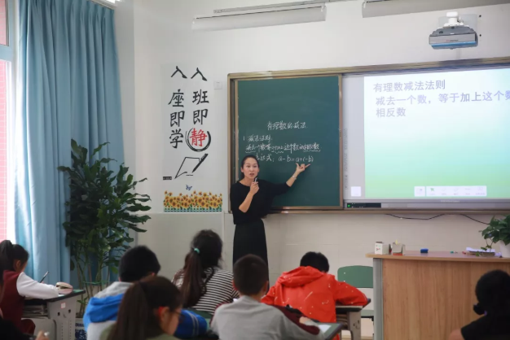
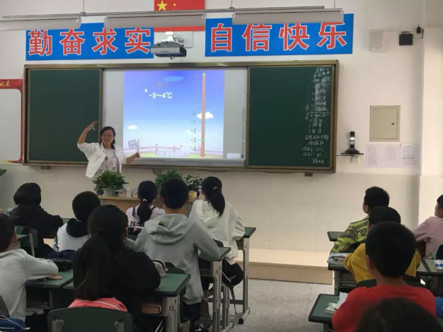
棠湖中学空港校区王老师为学生讲授“有理数的减法
工作室吴婷老师为学生讲授课程 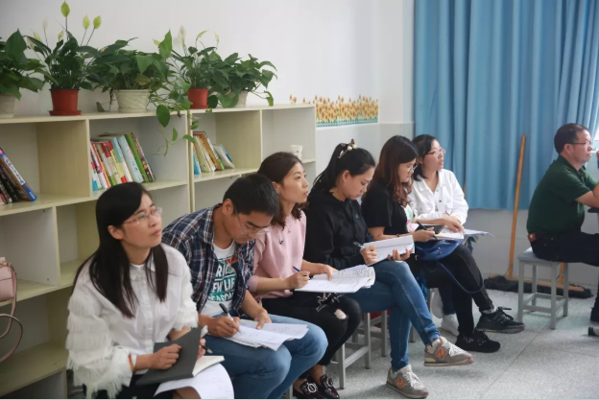
工作室成员与棠湖中学空港校区教师认真听课
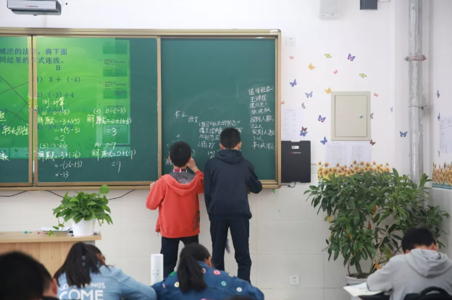
学生积极参与课堂
二、评课研课
展示课结束之后，工作室全体成员与棠湖中学空港校区的初中数学教研组在会议室进行了评课研课活动。

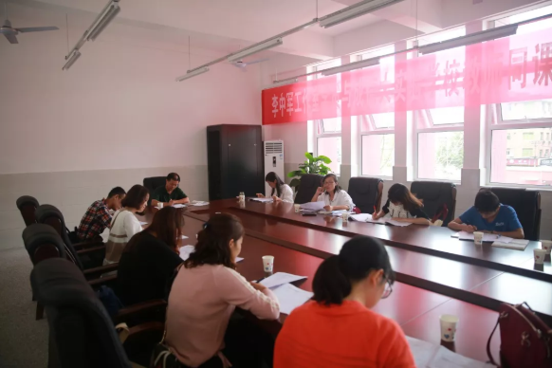
首先，两位授课教师汇报教学设计思路，并对本堂课进行了自我反思与总结。
之后，听课老师对两位老师的授课进行了点评，老师们各抒己见，既阐述了两堂课的亮点，也提出了中肯的修改意见。研讨后期，各位老师还针对初中数学课中的一些困惑进行了讨论与交流。此次“同课异构”的活动也为工作室全体成员的专业发展提供了良好的交流、互动与发展、创新的平台。
接着，工作室导师李老师也对两节课做了精彩的点评。
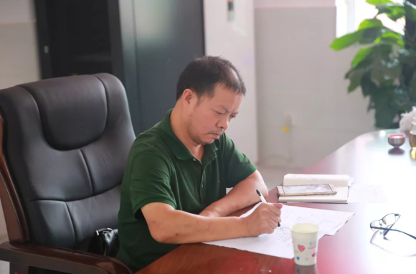
他认为两位老师的授课都有可取之处，但也应关注到以下几点：
第一，虽然课堂中有较多学生的集体回答，但也应从中听到不同的声音，努力做到关注每一位学生；
第二，初一年级的孩子刚刚接触初中数学，教学中应多以鼓励为主，提升学生自信心；
第三，教学设计时应准确把握学情，站在学生的角度思考问题；
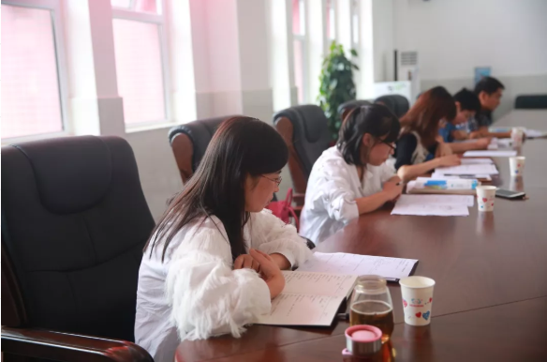
第四，充分发挥数学学科的特性，培养学生的逻辑性与简洁性。
棠湖中学空港校区初中部负责人周丽老师也对本次“同课异构”的教研活动有几点思考：
第一，学生预习之后，作为教师的我们又应该如何进行有效教学；
第二，课堂的问题讨论是否应该为学生留足思考的空间；
第三，课堂教学应注重学生的实践能力，让学生在动手实践的过程中暴露问题，从而更好地解决本课重难点；
第四，数学学科也应关注人文素养的提升，而不仅仅是知识的教授；
第五，即使是公开课、展示课，也应注重课堂的生成性问题，不被所谓的框架所束缚，建立以学生为主体的课堂。
本次“同课异构”活动十分成功。通过“同课异构”与名师点评，不仅领略了同学科不同教师的授课风格，也明确了自身教学的提升之处。

